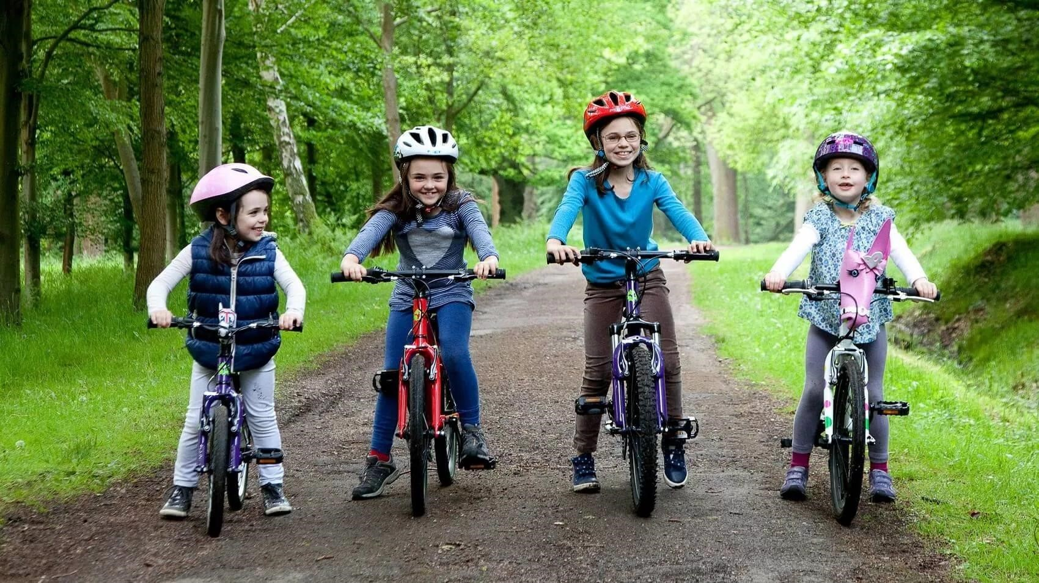

|  |
| --- |
| **Гуманитарный проект государственного учреждения образования «Сивицкая базовая школа»**  **Целевое назначение проекта:**  создание условий для организации досуга учащихся с использованием велосипедов как средства проведения велопоездок и велоэкскурсий.  **Наименование проекта:** "Здоровые дети – будущее Беларуси"  **Период реализации гуманитарного проекта:** 12 месяцев, далее постоянно. **Организация-заявитель**, предлагающая проект государственное учреждение  образования «Сивицкая базовая школа»  **Цель проекта:** создание условий для использования велосипеда как средства для организации досуга учащихся.  **Задачи,** планируемые к выполнению:  приобрести велосипеды;  провести занятия по велоезде, по освоению правил велоезды; разработать программу езды на велосипеде; разработать схемы велодорожек и веломаршрутов; провести серию совмесных велоэкскурсий, велопоездок; обобщить опыт реализации проекта и распостранить среди учреждений образования.  **Целевая группа**: 22 учащихся, педагоги.  Краткое описание мероприятий в рамках проекта: организация велопрогулок, велоэкскурсий |

|  |  |
| --- | --- |
| Общий источник финансирования; | |
| Источник финансирования | Объем финансирования (в долларах США) |
| Средства донора | 2000 $ |
| Софинансирование | 500$ |
| Место реализации проекта: аг.Сивица, Воложинский район, Минская область | |
| Контактное лицо: Бибик Людмила Иосифовна,раб. тел. 8 01772 48 738, моб. тел. +37529 274 64 57, e-mail [sivitsa@volozhin-edu.gov.by](https://passport.yandex.by/) | |



|  |
| --- |
| **Humanitarian project of the state educational institution**  **“Sivitskaya basic school”**  **The purpose of the project:**  creating conditions for the use of bicycles as a means of organizing leisure activities for students.  **Project name:** "Healthy children – the future of Belarus"  **Humanitarian project implementation period:** 12 months, then permanently. **Applicant organization** that offers the project state educational institution  “Sivitskaya basic school”  **The goal of the project:** creating conditions for the use of bicycles as a means of organizing leisure activities for students.  **Tasks** to be performed:  to buy a bike;  conduct classes on cycling, on mastering the rules of cycling; to develop a programme of Cycling; develop schemes of bike paths and bike routes; conduct a series of joint bike tours, bike rides;  to summarize the experience of the project implementation and distribute it among educational institutions.  **Target group:** 22 students, teachers.  Brief description of the project activities: organization of bike rides, bike tours |

|  |  |
| --- | --- |
| Common source of funding; | |
| Source of financing | Amount of funding (in US dollars) |
| Donor funds | 2000 $ |
| Co-financing | 500$ |
| Project location: Sivitsa agro-town, Volozhinsky district, Minsk region | |
| Contact person: Bibik Lyudmila Iosifovna, work phone number 8 01772 48 738, mobile phonenumber +37529 274 64 57, e-mail sivitsa@volozhin-edu.gov.by | |